ТЕХНОЛОГІЧНА КАРТКА.
Приготування пирога.
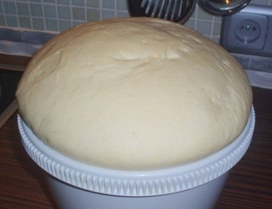
молоко або вода - 200 г
- дріжджі - 20-30 г
- борошно - 500 г
- яйце - 1 шт.
- масло вершкове / рослинне або маргарин - 100 г
- цукор - 25г
- сіль - 1/4 чайної ложки
Приготування начинки :
Риба 1026 г, цибуля ріпчаста 126 г, борошно 10 г, маргарин 100 г, зелень петрушки 7 г, перець 0,5 г, сіль 12 г. Вихід 1000 г.
Філе риби без шкіри і кісток ріжуть на шматочки масою 40—50 г, кладуть у сотейник або лист, додають гарячу воду (на 1 кг риби беруть 0,3 л води), сіль і припускають протягом 15—20 хв. до готовності. Готову рибу дрібно нарізають ножем, додають пасеровану цибулю, перець, білий соус, дрібно нарізану зелень петрушки і добре перемішують.
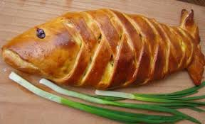
Для пирога тісто ділять навпіл і розкачують обидві частини. Одну кладуть у змащену жиром форму, накладають начинку і закривають зверху другою заготовкою з тіста. Поверхню пирога прикрашають листочками, гребінцями, зірочками, які формують з обрізків тіста і закріплюють за допомогою яйця. За 5—10 хв. до випікання пироги змащують яйцем, поверхню у кількох місцях проколюють для виходу вологи, випікають протягом 30 хв. при температурі 200—210°С. Для приготування пирога відкритого на листі дріжджове тісто підкачують у кулю і після 5—7 хв. проміжного вистоювання викладають на змащений жиром лист, розкачують до товщини 1—1,5 см, надаючи відповідної форми (круглої, овальної). Через 20—25 хв., коли тісто підійде, долонею роблять заглиблення на поверхні пирога, залишаючи по краю бортики завширшки 2—2,5 см. У заглиблення накладають начинку, розрівнюють і по її краю викладають переплетені тістові джгутики.
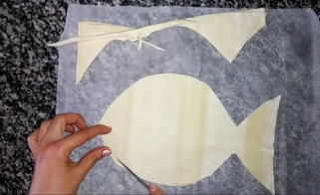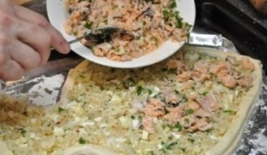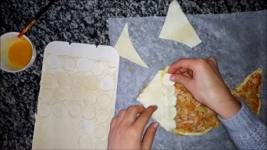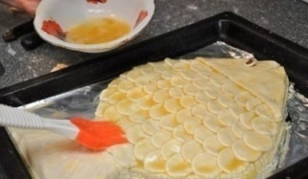
1. 2. 3. 4.

Характеристика готової страви.
Зовнішній вигляд – вироби правильної форми, рівномірно змащені яйцем, добре пропечений.
Колір-золотистий,
Консистенція – вироби добре пропечені, еластичні при легкому натисканні пальцем набувають первинної форми, тісто не крихке, рівномірно пористе, без порожнин, начинка соковита.
Смак – в міру солоний.

